永州职业技术学院2027届非医卫类毕业生秋季专场招聘会邀请函

尊敬的用人单位：
衷心感谢贵单位多年来对我校毕业生就业工作的大力支持！
为做好2027届非医卫类毕业生就业推荐工作，搭建毕业生与用人单位洽谈交流、双向选择的平台，我校与永州市人力资源和社会保障局将联合举行线上线下“永州职业技术学院2027届非医卫类毕业生秋季专场招聘会”，诚挚邀请贵单位莅临指导，选拔人才。
一、学校2027届非医卫类毕业生概况
参加招聘会的毕业生共3324人，含计算机网络技术、计算机应用技术、云计算技术应用、信息安全技术应用、金融服务与管理、大数据与会计、大数据与财务管理、市场营销、旅游管理、商务英语、学前教育、早期教育、艺术教育、园林技术、畜牧兽医、动物医学、中草药栽培与加工技术、现代农业技术、工业机器人技术、机电一体化技术、机械制造及自动化、工程造价、建筑室内设计、建筑工程技术、新能源汽车技术、汽车制造与试验技术等26个专业，详情见永州职业技术学院就业网（http://hnyzzy.bysjy.com.cn/）“生源信息”栏。
二、会议时间及地点
1.现场招聘会：
时间：2026年10月29日 9∶30－12∶00
地点：永州职业技术学院本部图书馆广场
乘车路线：冷水滩区乘坐301路、302路公交车，零陵区乘坐7路、25路公交车到永州职业技术学院本部下车（永州市零陵区永州大道289号）
2.小型专场宣讲会：2026年10月29日下午或其他时段，由用人单位依据2027届毕业生信息表上的各学院联系人预约进行。
3.网络招聘会：2026年10月29日-11月4日
平台：“永就业”官网、微信公众号
三、参会事项
1.报名方式
现场招聘会：参加专场招聘会的用人单位请于10月24日前登陆永州职业技术学院就业网（http://hnyzzy.bysjy.com.cn/）进行在线报名，先点击“单位登录/注册”栏进行初次注册或登录，完善用人单位信息后，在“校内双选会”栏选择参会，并将参会回执函加盖单位公章上传至平台，学校将在2个工作日内审核报名申请，请用人单位及时查看报名审核结果。用人单位若不能按时参会，请提前3天联系招生就业指导处取消参会预约。
网络招聘会：参加专场招聘会的用人单位请于10月29日前登陆永就业官网（http://www.0746job.com）进行企业注册并完善企业基本信息和职位管理（已注册企业直接报名招聘会）。选择“永州职业技术学院2027届非医卫类毕业生秋季网络专场”进行预定展位或在企业后台端点击“招聘会管理子系统”进行招聘会报名，完善岗位信息后提交申请。
2.本次毕业生专场招聘会将统一为参会用人单位安排展位，免收展位费及会务费，届时请按会场公布的展位号对号入座，各参会用人单位相关招聘资料请自备。
3.请参会单位在招聘过程中严格遵守学校规定，规范招聘行为，不得有违反国家相关规定、虚假宣传、诈骗等行为。
4.29日到会的用人单位参会代表请于9:00前到专场招聘会现场报到签名，
29日中午在学校教工食堂安排工作餐，住宿及其余费用自理。
四、联系方式及联系人
现场招聘会联系电话： 0746-6663039
联系人: 唐老师（13036773678） 魏老师（18674655642 ）
参会人员请微信或QQ扫以下QQ二维码加群，或直接加QQ群：465451830

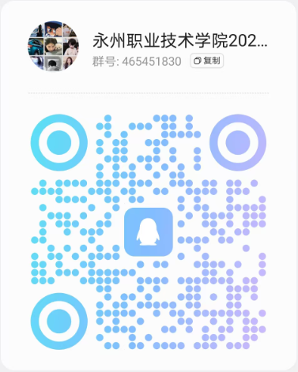
网络招聘会联系电话：0746-8227461 0746-8442847
微信公众号：永就业

永州职业技术学院
2026年9月16日

